
CEI PRIMEIROS PASSOS PROF.ª TEREZINHA BERTUCCI ROTTA
VARGEM BONITA – SC- Fone: (49) 35480382
Professora :Kelli Manfé _________________________
Aluno:_____________________________________________

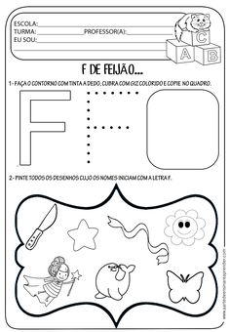
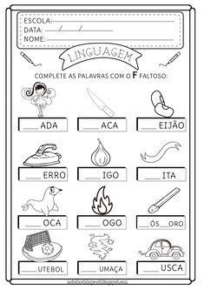

ATIVIDADE:
Escolha uma musica e brinque de dança das cadeiras, pode participar desta brincadeira o papai e a mamãe ,irmãos ou amigos .
Ao realizar esta brincadeira não esqueça de de registra-la .

